ТЕХНИЧЕСКОЕ ОПИСАНИЕ № 87470134

к ГОСТ 12.4.280-2014 «Одежда специальная для защиты от общих производственных загрязнений и механических воздействий. Общие технические требования»

Костюм женский Орхидея (тк.ТиСи), белый/т.синий

Согласовано:
Главный технолог: Ненадова И.А.

Исполнители:
Конструктор: Дунаева А.А.
Технолог: Онучина О.А.

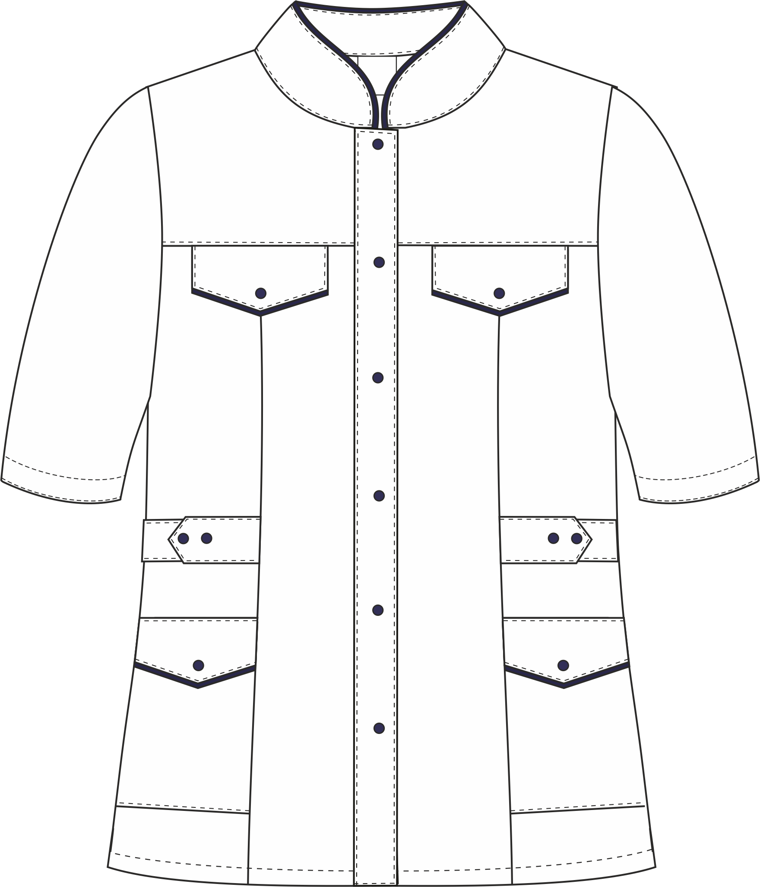

Рис. 1. Эскиз Костюм женский Орхидея (тк.ТиСи), белый/т.синий, блуза,
вид спереди.

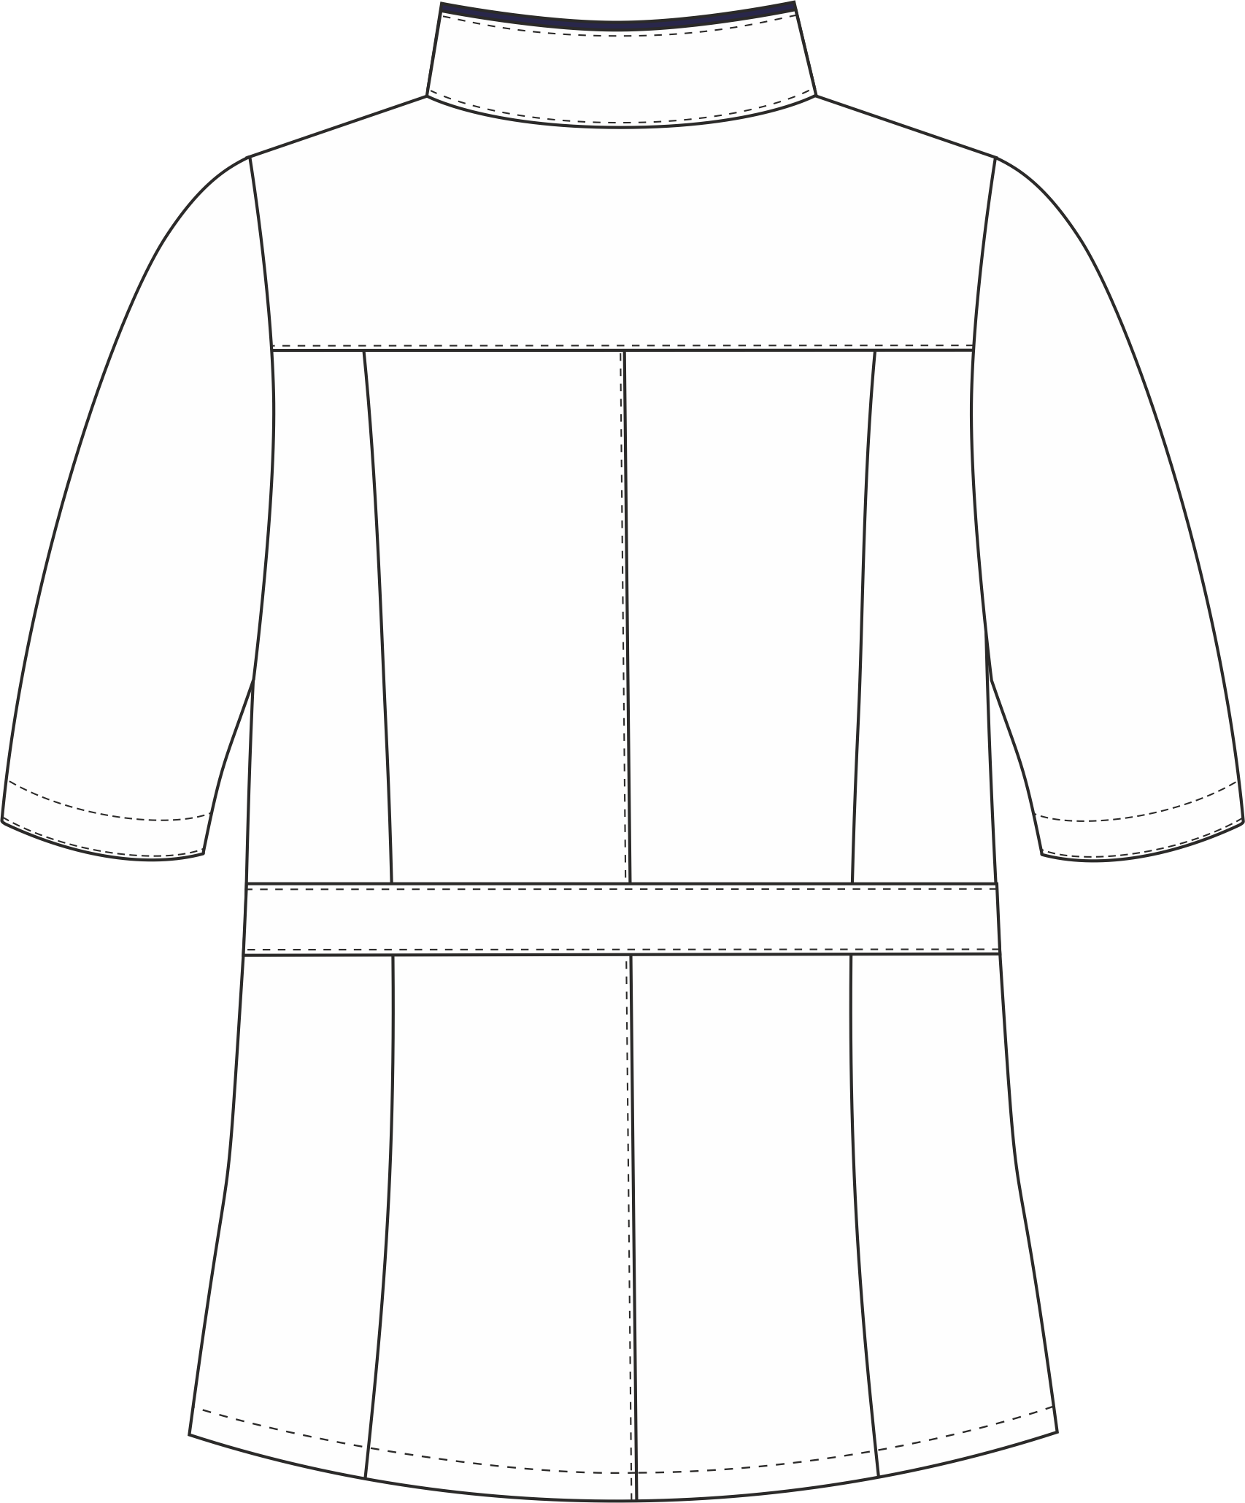

Рис. 2. Эскиз Костюм женский Орхидея (тк.ТиСи), белый/т.синий, блуза,
вид сзади.

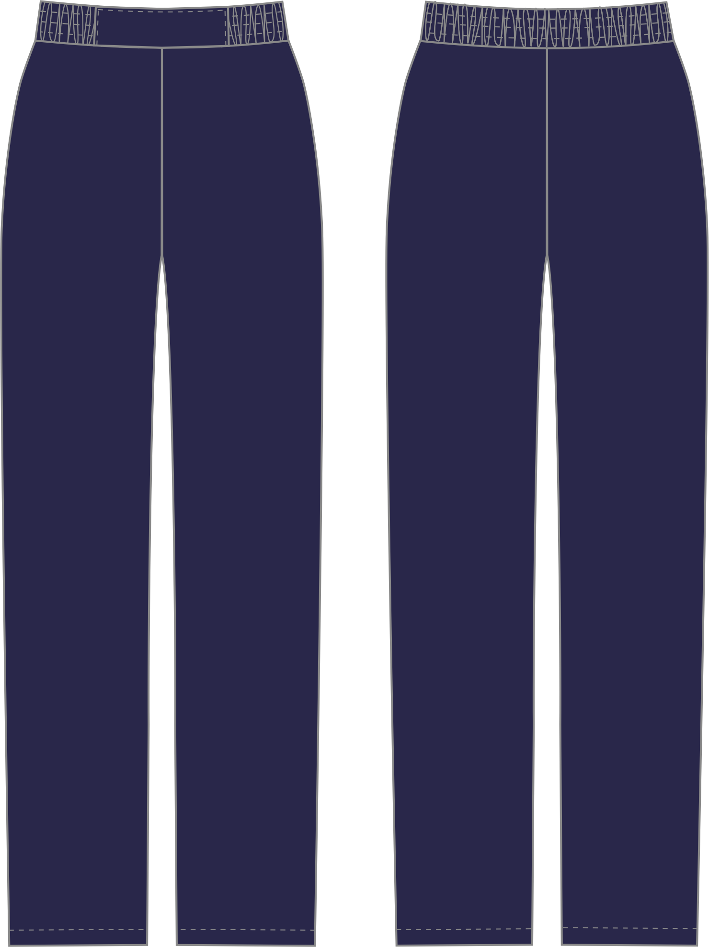

Рис. 3. Эскиз Костюм женский Орхидея (тк.ТиСи), белый/т.синий, брюки,
вид спереди и сзади.

Изготовление и раскрой (отклонения от нитей основы в тканях и допуски при раскрое) изделия должны соответствовать требованиям настоящего технического описания, основам промышленных методов обработки специальной одежды и образцу, утвержденному в установленном порядке.
Изделия по размерам должны изготавливаться на типовые фигуры, в соответствии с классификацией: по обхвату груди 80-140, по росту 158-200, по ГОСТ 31396-2009 и настоящего технического описания.
Табл. 1.
Обхват груди типовой фигуры, см
80-84 | 88-92 | 96-100 | 104-108 | 112-116 | 120-124 | 128-132 | 136-140
Рост типовой фигуры, см
158-164 |  | 170-176 |  | 182-188 |  | 194-200

Описание внешнего вида модели
Костюм женский Орхидея (тк.ТиСи), белый/т.синий изготавливается согласно ГОСТ 12.4.280-2014 «Одежда специальная для защиты от общих производственных загрязнений и механических воздействий. Общие технические требования».
Костюм состоит из блузы и брюк.
Блуза полуприлегающего силуэта с центральной застежкой на 6 кнопок.
Полочки с кокетками и с вертикальными рельефами от шва кокеток до низа изделия. В швы притачивания кокеток вставлены фигурные клапаны с кантом из отделочной ткани по нижним срезам и кнопками. На полочках располагаются нижние накладные боковые карманы, входящие в боковые и рельефные швы. Верхние срезы нижних карманов обтачаны фигурными настрочными планками в виде клапанов, в шов настрачивания которых вставлен кант из отделочной ткани. По борту полочек притачные планки. В рельефные швы полочек на уровне талии втачаны фигурные хлястики с 2 кнопками для крепления пояса.
Спинка со средним швом и вертикальными рельефами. Спинка с притачной кокеткой. Рельефные швы спинки от шва кокетки до низа изделия. Для регулировки объема талии на спинке располагается пояс, концы которого пристёгиваются двумя кнопками к хлястикам полочек.
Воротник-стойка с закруглёнными концами. По отлёту и концам стойки вставлен кант из отделочной ткани. В горловину спинки под припуск втачивания воротника крепится этикетка основная.
Рукава втачные одношовные, длиной 3/4. Низ рукавов обработан швом вподгибку с закрытым срезом.
Низ блузы обработан швом вподгибку с закрытым срезом.
Брюки прямого силуэта. Пояс на резинке с вставкой по центру передней части.
Низ брюк обработан швом вподгибку с закрытым срезом.

